 | STAATSCOURANT | Nr. 21299
 | STAATSCOURANT | 4 juli
 | STAATSCOURANT | 2024
 | Officiële uitgave van het Koninkrijk der Nederlanden sinds 1814.

Regeling van het College voor toetsen en examens van 24 juni 2024, nummer CvTE-24.00934 houdende vaststelling van het examenreglement Staatsexamen Nederlands als tweede taal 2025 (Regeling examenreglement Staatsexamen Nt2 2025)
Het College voor toetsen en examens,
Gelet op artikel 2, derde lid, aanhef en onderdeel a, van de Wet College voor toetsen en examens en artikel 10, tweede lid, en artikel 16, vierde lid, van het Staatsexamenbesluit Nederlands als tweede taal;
Besluit:

Artikel 1. Examenreglement Staatsexamen Nederlands als tweede taal 2025
Het examenreglement Staatsexamen Nederlands als tweede taal, bedoeld in artikel 10, tweede lid, van het Staatsexamenbesluit Nederlands als tweede taal, wordt vastgesteld voor het jaar 2025 als in de bijlage bij deze regeling.

Artikel 2. Inwerkingtreding
Deze regeling treedt in werking met ingang van 1 januari 2025 ten behoeve van het Staatsexamen Nt2 in 2025 en vervalt per 31 december 2025.

Artikel 3. Citeertitel
Deze regeling wordt aangehaald als: Regeling examenreglement Staatsexamen Nt2 2025.
Deze regeling zal met de toelichting in de Staatscourant worden geplaatst.
Het College voor toetsen en examens,de voorzitter,
J.H. van der Vegt

BIJLAGE. EXAMENREGLEMENT STAATSEXAMEN NEDERLANDS ALS TWEEDE TAAL 2025 ALS BEDOELD IN ARTIKEL 1

Artikel 1
De in dit reglement genoemde verzendingen van documenten geschieden op de door het College voor toetsen en examens te bepalen wijze.

Artikel 2
Het examen wordt afgenomen volgens de bij de Regeling examenprogramma Staatsexamen Nt2, vastgestelde programma's: Programma I en Programma II.

Artikel 3
Het examen, volgens beide Programma's, omvat de volgende onderdelen:
a. Lezen,
b. Luisteren,
c. Schrijven en
d. Spreken.
De examenonderdelen worden in vier afzonderlijke zittingen geëxamineerd.

Artikel 4
1. Het examenonderdeel Lezen wordt digitaal getoetst aan de hand van op papier verstrekte teksten. De opdrachten worden op het computerscherm gepresenteerd en de antwoorden worden door de kandidaten op de computer ingevoerd. De nominale duur van het examen Lezen voor Programma I is 110 minuten en voor Programma II 100 minuten.
2. Het examenonderdeel Luisteren wordt digitaal getoetst. De opdrachten worden op het computerscherm gepresenteerd bij gesproken teksten die via een koptelefoon te beluisteren zijn. De luisterteksten en videofragmenten worden één keer ten gehore gebracht. De nominale duur van het examen Luisteren voor zowel Programma I als II is maximaal 90 minuten.
3. Het examenonderdeel Schrijven wordt digitaal getoetst. De opdrachten worden op het computerscherm gepresenteerd. Bij dit onderdeel wordt gebruik gemaakt van het qwertytoetsenbord met als toetsenbordinstelling VS Internationaal en met taalinstelling ‘Nederlands’. Kandidaten kunnen geen computergestuurde spellingscontrole hanteren. De nominale duur van het examen Schrijven voor zowel Programma I als II is 100 minuten.
4. Het examenonderdeel Spreken wordt digitaal getoetst. De opdrachten worden op het computerscherm gepresenteerd en worden voorgelezen. Deze opdrachten zijn door de kandidaat mee te lezen en via een koptelefoon te beluisteren. De kandidaat spreekt een reactie in. Deze spreekproducten worden digitaal vastgelegd. De nominale duur van het examen Spreken voor zowel Programma I als II is maximaal 30 minuten.

Artikel 5
Het College voor toetsen en examens stelt uiterlijk één jaar voor de aanvang van de examens de aanmeldingsprocedure vast. Kandidaten die zich niet houden aan de door het College voor toetsen en examens vastgestelde aanmeldings- en betalingstermijnen, worden uitgesloten van deelname aan de examenonderdelen waarvoor zij zich hebben opgegeven en dienen gebruik te maken van een volgende examengelegenheid, rekening houdend met de daarvoor gestelde termijnen.

Artikel 6
Kandidaten die aan een examenonderdeel wensen deel te nemen, zijn verplicht op verzoek van hen die het examen afnemen of daarop toezicht houden, zich met een geldig legitimatiebewijs als bedoeld in artikel 1 van de Wet op de identificatieplicht te legitimeren.

Artikel 7
1. Het is de kandidaat verboden enigerlei informatie over de examenopgaven in schriftelijke of andere vorm mee te nemen uit het examenlokaal en op een later tijdstip hierover mededelingen te doen. Daartoe wordt al het tijdens het examen verstrekte materiaal ingenomen. Meegebrachte hulpmiddelen worden bij het betreden of verlaten van de zaal en tijdens het examen gecontroleerd op toegevoegde informatie.
2. Het College voor toetsen en examens staat in de examenzaal geen elektronische media en communicatiemiddelen toe. Dit geldt ook voor andere persoonlijke eigendommen zoals horloges, jassen en tassen. Kandidaten worden hierover van tevoren geïnformeerd en in het examenlokaal hierop gecontroleerd.

Artikel 8
1. Bij de examenonderdelen Lezen en Schrijven is alleen het gebruik van de papieren uitgave van het Van Dale Pocketwoordenboek Nederlands als tweede taal (NT2) toegestaan. Het gebruik van andere woordenboeken is niet toegestaan. De kandidaat dient dit woordenboek zelf naar de examenzitting mee te brengen. Het is niet toegestaan in dit woordenboek aantekeningen of losse briefjes te hebben.
2. Bij alle examenonderdelen wordt door het College voor toetsen en examens kladpapier verstrekt. Dit papier moet samen met het tekstboekje dat wordt verstrekt bij het onderdeel Lezen en met de eventueel verstrekte opgaven na afloop van het examen worden ingeleverd.

Artikel 9
Indien een kandidaat van mening is dat een onderdeel of het gehele examen niet op eerlijke of behoorlijke wijze is afgelegd of kon worden afgelegd, kan de kandidaat het College voor toetsen en examens verzoeken een maatregel te treffen. Een verzoek voor het treffen van een maatregel kan tot uiterlijk drie weken na het examen schriftelijk worden ingediend bij het College voor toetsen en examens via de Nt2-administratie van de Dienst Uitvoering Onderwijs, Postbus 30158, 9700 LK in Groningen of via e-mail naar nt2@duo.nl.

Artikel 10
Het gemaakte examenwerk wordt voor de onderdelen Lezen en Luisteren geautomatiseerd nagekeken. Het gehele examenwerk van de kandidaat wordt voor de onderdelen Schrijven en Spreken opgedeeld in losse opgaven ten behoeve van gesegmenteerde beoordeling; elke opgave wordt door twee onafhankelijke, door het College voor toetsen en examens aangewezen beoordelaars nagekeken en daar waar nodig geacht, door een derde beoordelaar.

Artikel 11
Na afloop van alle beoordelingen stelt het College voor toetsen en examens per onderdeel de uitslag vast. Het resultaat van elk examenonderdeel wordt uitgedrukt in ’voldoende’ dan wel ’onvoldoende’. De uitslag wordt bekendgemaakt wordt schriftelijk aan de kandidaten meegedeeld.

Artikel 12
Kandidaten die het resultaat ’voldoende’ voor een, twee, drie of vier onderdelen hebben behaald, kunnen voor het betreffende onderdeel een uittreksel downloaden via Mijn Diploma’s, of het certificaat op verzoek laten toesturen door DUO.

Artikel 13
Pas nadat de kandidaat het resultaat ’onvoldoende’ heeft behaald voor een onderdeel, kan de kandidaat zich opnieuw aanmelden voor het examen in dat onderdeel van dat programma.

Artikel 14
1. Kandidaten die geslaagd zijn voor alle examenonderdelen van Programma I ofwel Programma II ontvangen een diploma van het bijbehorende Programma. Het diploma is tevens raadpleegbaar via Mijn Diploma’s.
2. Als een kandidaat een gedeelte van de certificaten van het ene Programma heeft en voor het andere deel die van het andere Programma, waarbij de kandidaat vier onderdelen heeft afgerond met een positief resultaat, dan ontvangt de kandidaat een diploma Programma I.

Artikel 15
1. Het model voor het diploma Nederlands als tweede taal wordt vastgesteld volgens bijlage 1 bij dit reglement.
2. Het model voor het certificaat Nederlands als tweede taal wordt vastgesteld volgens bijlage 2 bij dit reglement.
3. Het College voor toetsen en examens wijst degenen aan die als voorzitter en secretaris het diploma en het certificaat tekenen en houdt een register bij van degenen die als zodanig zijn aangewezen, en van hun handtekeningen.

Artikel 16
Van de behaalde resultaten wordt, per examenmoment, een lijst aangelegd. Deze lijsten worden, op een door het College voor toetsen en examens te bepalen wijze, gearchiveerd.

Artikel 17
Het College voor toetsen en examens bewaart het examenwerk zes maanden ter kennisneming voor de kandidaat. Een kandidaat die gebruik wil maken van het inzagerecht, dient daartoe een schriftelijk verzoek bij het College voor toetsen en examens in. Wanneer een kandidaat naar het oordeel van het College gegronde redenen heeft om te betwijfelen of zijn examenwerk op de juiste wijze is verwerkt, kan het College besluiten het werk te laten inzien door een, na overleg met de kandidaat, door het College aan te wijzen persoon. Door middel van inzage wordt gecontroleerd of het complete werk, zoals bedoeld en ingeleverd door de kandidaat, bij de beoordeling is betrokken. Daarnaast wordt nagegaan of de antwoorden van de kandidaat bij de examenonderdelen Lezen en Luisteren respectievelijk de scores die door de beoordelaars die door het College zijn aangewezen zijn toegekend voor de examenonderdelen Schrijven en Spreken, volledig en op de juiste wijze zijn verwerkt.

BIJLAGE 1 VAN HET EXAMENREGLEMENT STAATSEXAMEN NEDERLANDS ALS TWEEDE TAAL 2025, MODEL VOOR HET DIPLOMA VOOR PROGRAMMA I EN PROGRAMMA II
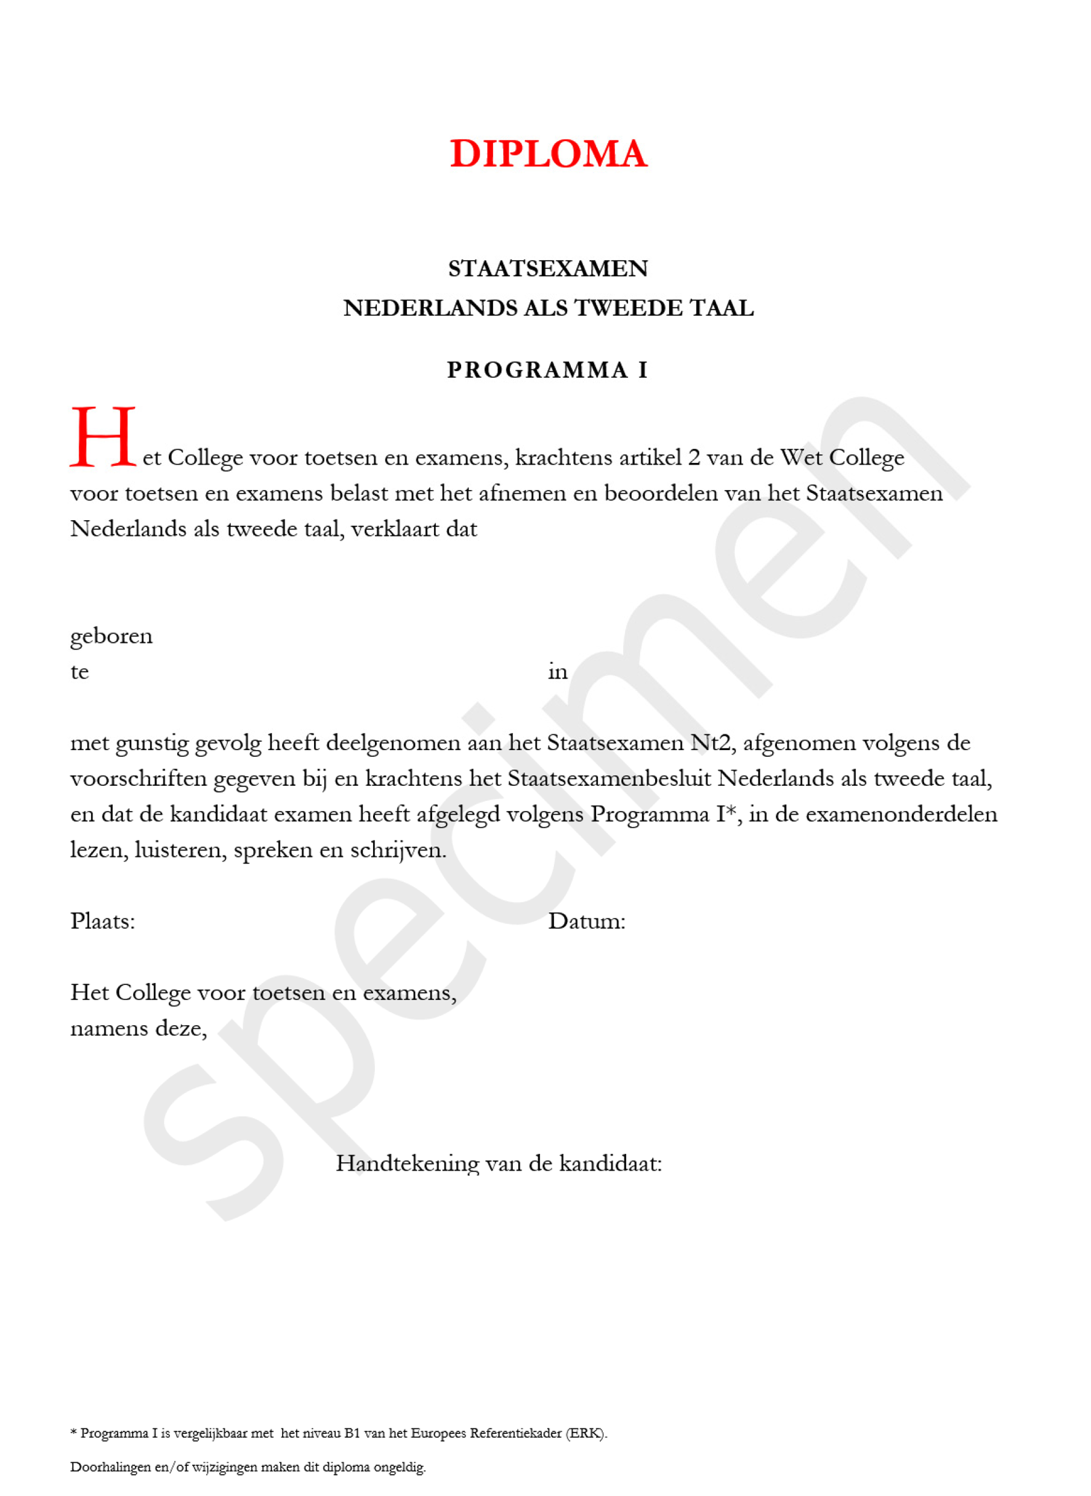
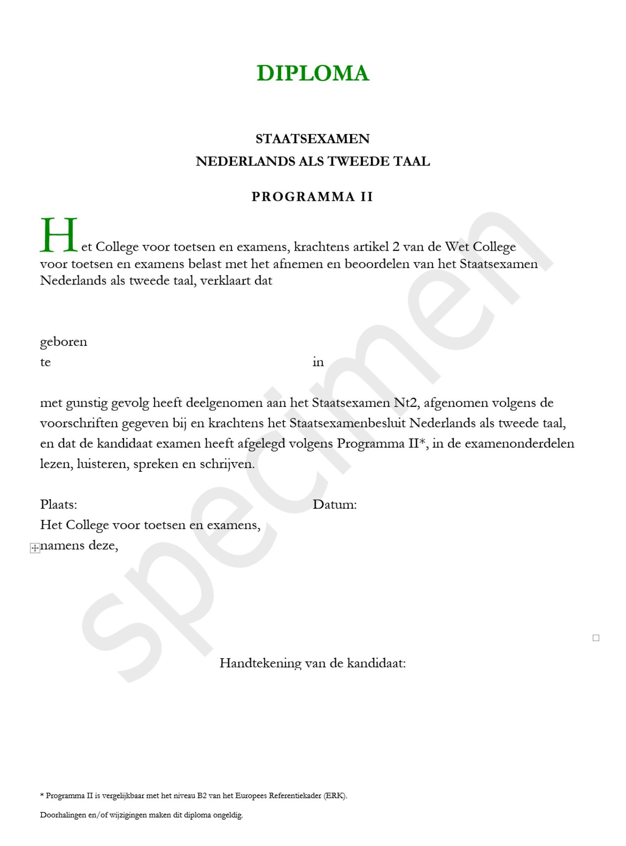

BIJLAGE 2 VAN HET EXAMENREGLEMENT STAATSEXAMEN NEDERLANDS ALS TWEEDE TAAL 2025, MODEL VOOR HET CERTIFICAAT VOOR PROGRAMMA I EN PROGRAMMA II
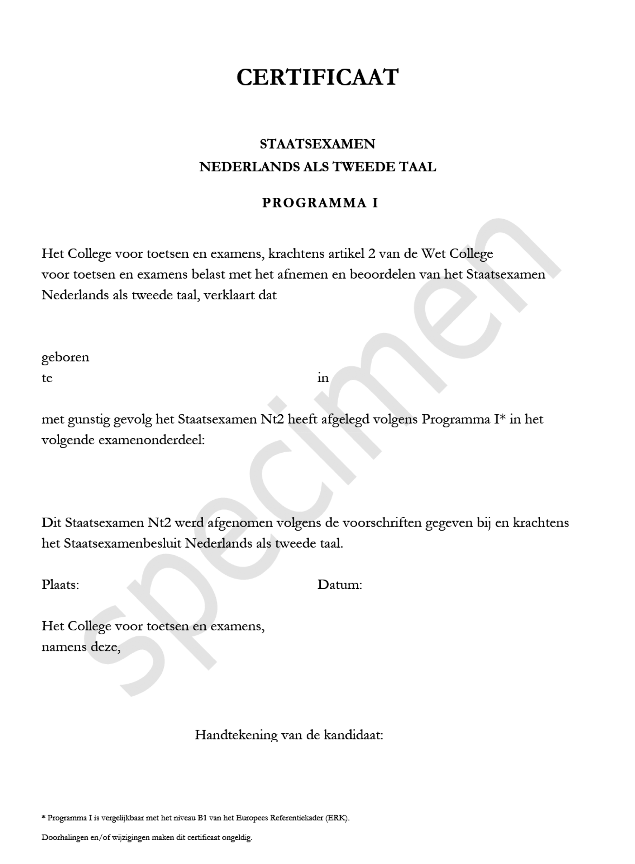
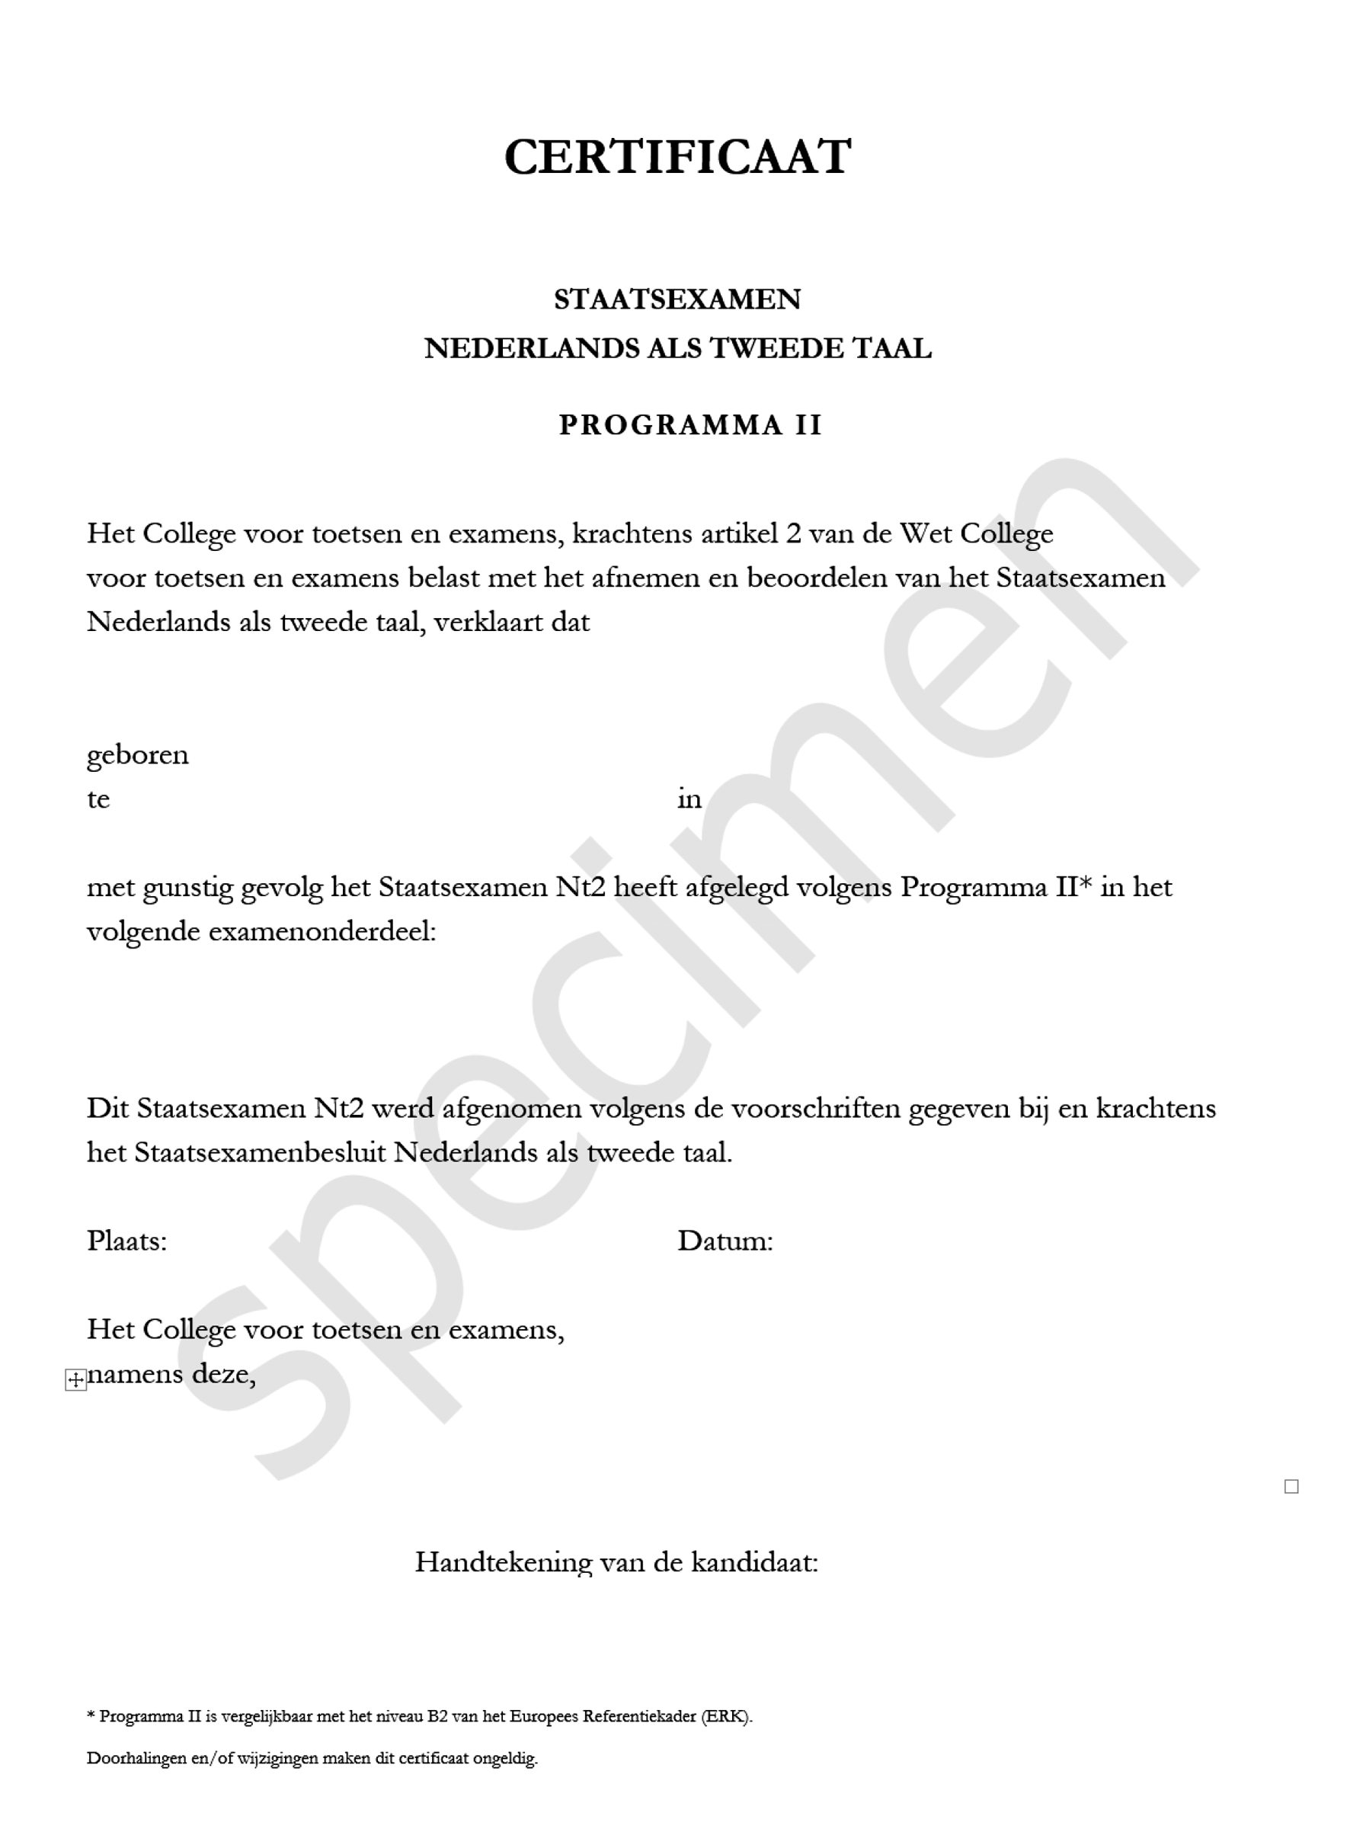

TOELICHTING
Op basis van artikel 10, tweede lid van het Staatsexamenbesluit Nederlands als tweede taal stelt het College voor toetsen en examens het examenreglement vast. Het in de bijlage bij deze regeling opgenomen examenreglement Staatsexamen Nt2 2025 strekt, onverminderd de Wet College voor toetsen en examens en het Staatsexamenbesluit Nederlands als tweede taal, tot uitvoering van deze bepaling.
Er zijn twee programma’s waarin examen afgelegd kan worden. Programma I is bedoeld voor mensen voor wie het Nederlands niet de moedertaal is en die op niveau mbo-3 of -4 een vakgerichte functie op de arbeidsmarkt willen vervullen of daarvoor een beroepsopleiding willen gaan volgen. Men kan daarbij bijvoorbeeld denken aan een vakopleiding binnen een Regionaal Opleidingen Centrum (ROC).
Programma II is bedoeld voor mensen voor wie het Nederlands niet de moedertaal is en die een midden- of hogere kaderfunctie willen gaan vervullen of daarvoor een opleiding willen gaan volgen. Men kan hierbij denken aan een studie in het hoger beroepsonderwijs of aan een universiteit.
Het College voor toetsen en examens,de voorzitter,
J.H. van der Vegt

